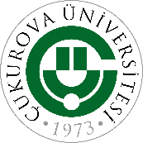 | T.C.  ÇUKUROVA ÜNİVERSİTESİ  SOSYAL BİLİMLER ENSTİTÜSÜ  YÖKSİS MEZUNİYET BİLGİ GÜNCELLEME FORMU | 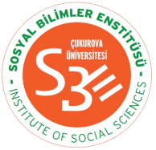

T.C. KİMLİK NO:
ADI SOYADI (Diplomada yazdığı haliyle):
BABA ADI:
ANNE ADI:
DOĞUM YERİ:
DOĞUM TARİHİ (GÜN/AY/YIL):
MEZUN OLUNAN ENSTİTÜ İSMİ:
MEZUN OLUNAN ANABİLİM DALI:
MEZUN OLUNAN PROGRAM İSMİ:
İLK KAYIT TARİHİ (GÜN/AY/YIL):
MEZUNİYET TARİHİ (GÜN/AY/YIL):
MEZUNİYET NOTU:
TELEFON NUMARASI:
E-POSTA ADRESİ:
İMZA:

NOT 1: Enstitümüzden mezun olan ancak YÖKSİS Veri Tabanında mezuniyeti gözükmeyen mezunlarımızın bu formu doldurup imzalayarak kimlik fotokopileri ile birlikte sosbil@cu.edu.tr adresine e-posta ile göndermeleri gerekmektedir.
NOT 2: Yükseköğretim Kurulu Başkanlığının 24/07/2017 tarih ve 75850160-301.01-50125 sayılı yazısı gereği 1982 yılından önce mezun olanların YÖKSİS bilgi güncelleme işlemi yapılamamaktadır.

